主题 |  | 动力 | 试题 | 风扇 |  | 等级 | 一级
介绍 |  | 由考生介绍自己的作品（包括名称，类别）
答辩 | - 本次搭建过程中风扇是怎样实现加速的（大齿轮带动小齿轮一级加速）  - 有什么办法可以让风扇的速度更快（二级加速，更换齿轮组合）  - 对调两个齿轮的位置，速度会发生什么变化？  - 请至少说出搭建过程中的一种结构
试题图片 | 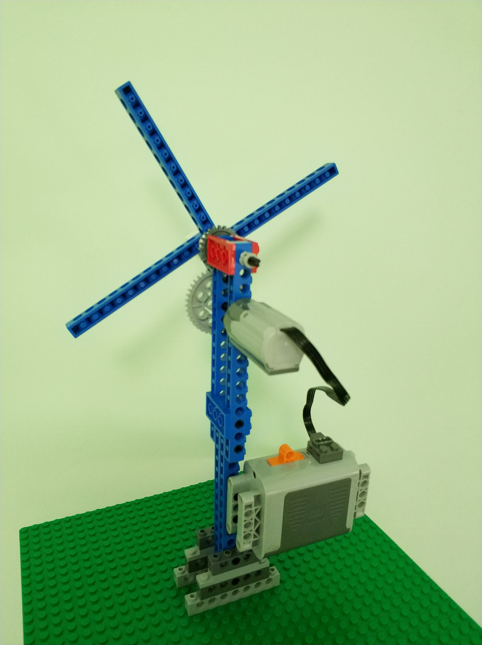 |  |  |  | 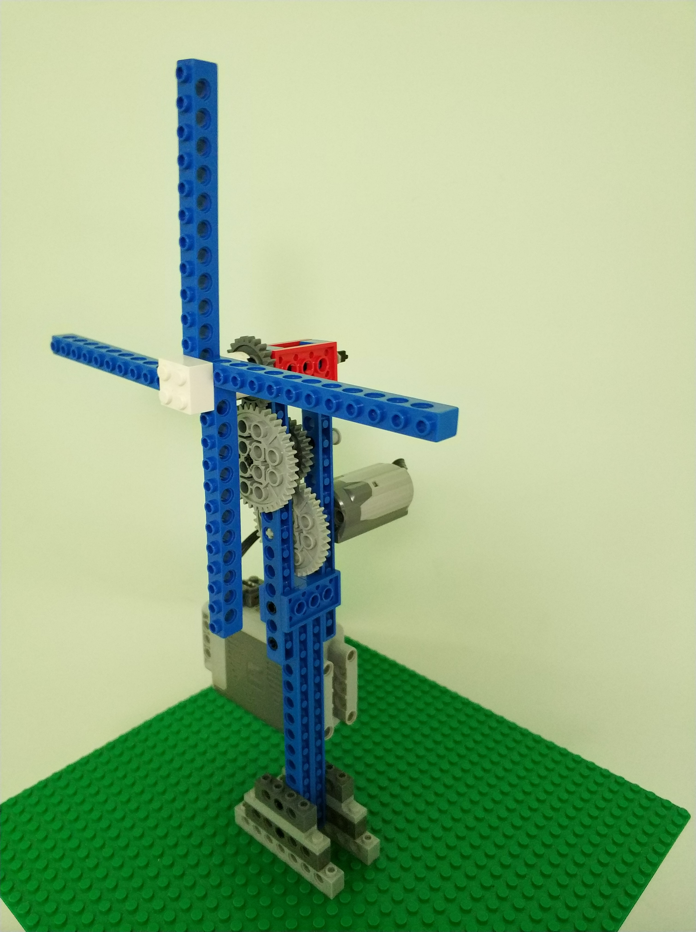
演示 | 请考生完整的操作或者演示自己的作品一次。

